第九周：剖视图

1. 剖视图相关概念

剖视图：用一个平面横切立体得到的平面形成的视图

* 1. 全剖视图

根据剖视图的原始概念画的剖视图

怎么切就怎么看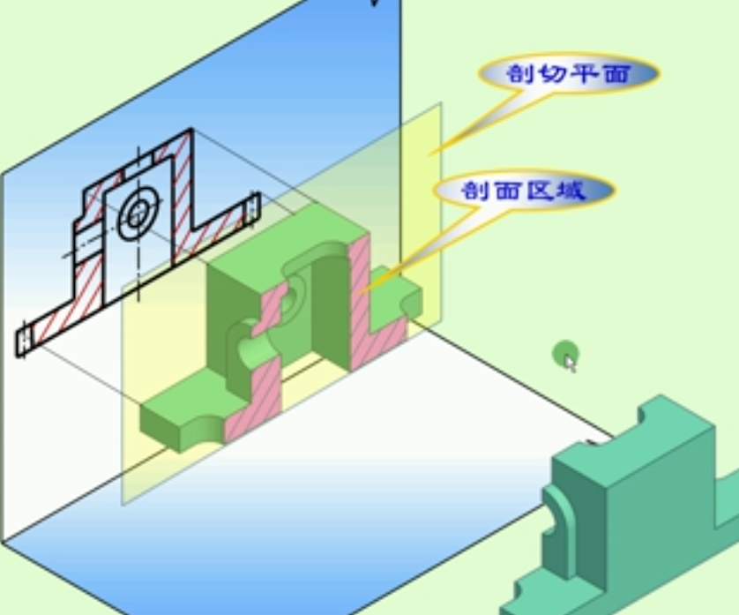

**注意剖面线默认（金属材料）从左上画到右下，与主要轮廓夹角45度（如果轮廓线弯曲影响到画剖面线，可以改为30度或60度），线间隔相同**

**外轮廓、内轮廓线用粗实线，剖面线用细实线**

**内形：立体里面的轮廓形状，**在剖视图里要单独画出轮廓线

剖视图还要标注剖切符号和箭头：要求如下图

剖切符号是短粗实线，用来表示剖切面；箭头表示从哪个方向观察立体形成剖视图

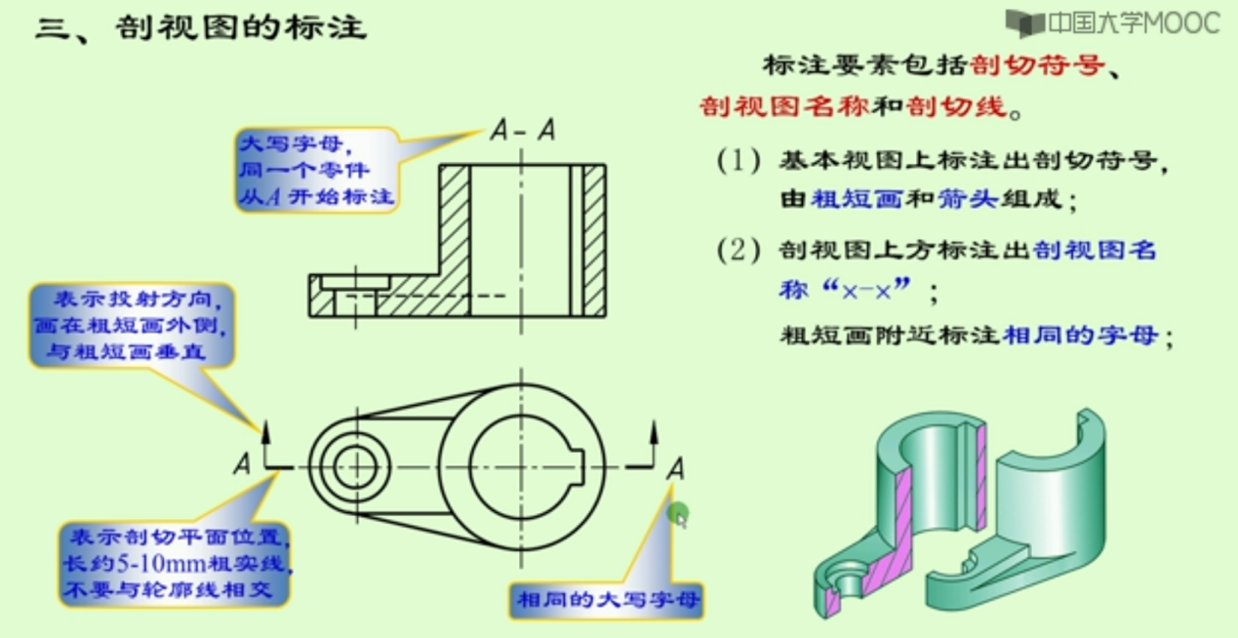

注意剖视图应当反映好立体内部特征，不切得太歪

在下面的情况下可以省略标注：

1. 简单立体，剖视图按正常投影关系画，中间没有其他图形隔开
2. 剖切面通过立体的对称面或基本对称面，剖视图按正常投影关系画，中间没有其他图形隔开

只要沾一点特殊情况就必须标注

肋板特殊画法

如果从肋板细的那边切到肋板（纵向剖切），不画剖面线，用粗实线画出肋板轮廓

* 1. 半剖视图

只看剖视图就看不到立体的外形了，于是引入半剖视图：将立体切一半，**左半边留着外形，右半边画成剖视图**

形象地看，半剖视图是由两个相交角度为90度的平面切出来的

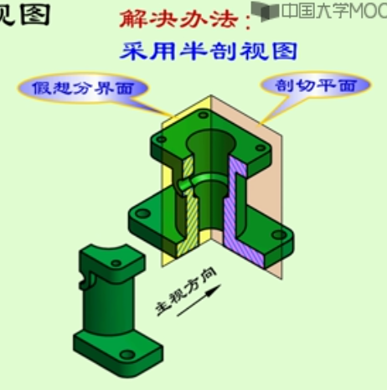

假想分界面看不到，所以就出现了一半是剖视图一半是基本视图的情况

也可以像下图一样切

**重点是要把立体的特殊形状体现出来**

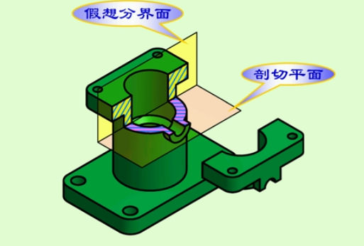

* 1. 局部剖视图

只切出一小部分的 高 级 剖 视 图

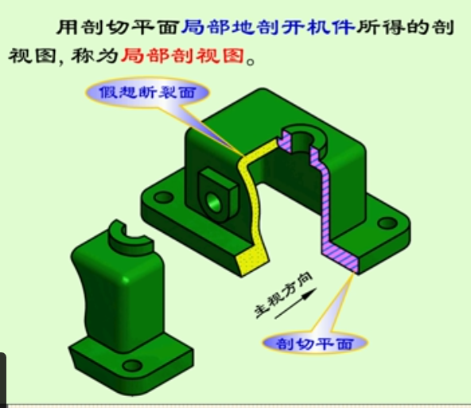

一个平面（假想断裂面）是不规则的，剖切平面平面是垂直主视方向的

使用灵活，全靠悟

可对局部图样使用，用来表达立体的特殊性质

注意点：

1. 断裂面用细实线曲线（波浪线）表示
2. 波浪线不能超出剖切部分的外形轮廓，有开口的地方要留出来
3. 独立结构上的槽孔要分别剖切，有几个剖几个
   1. 更多的剖视图
      1. 平行剖视图

用两个平行的平面切出来的剖视图

一样要有剖面标注，注意中间的短粗实线要折90度

直观理解是剖切面是Z字形的，从一个剖面折到另一个剖面，本质上剖的还是同一个立体，所以中间如果是实心的就要将剖面线画得一致；但是如果剖切到了两个不同的实体（比如拧紧螺丝孔的螺丝），就要把剖面线画得方向不同来突出这是两个实体

对所有剖视图都适用

* + 1. 旋转剖视图

两个有一定夹角的平面切出的剖视图

类似剖切面变成了Y字形（呈钝角），每个面该怎么画就怎么画，但是最后要合到同一张图上，**记得展开图形**

1. 剖视图的思路
   1. 题里让怎么画就怎么画
   2. 硬性要求不能改
   3. 细心，注意标注
   4. 剖切平面怎么放就怎么画
   5. 玄学
2. 例题
   1. 在线测试例题

1.

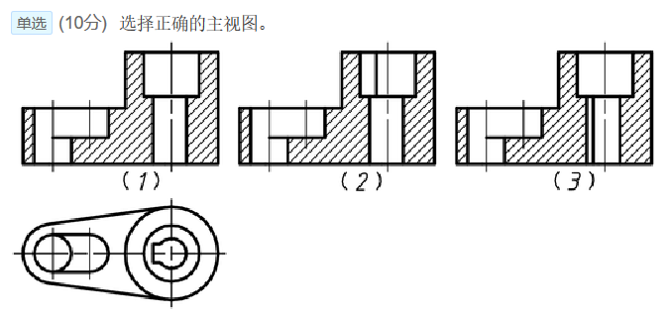

答案（3）注意图中右侧方形槽位置——方形槽从中间直通圆柱底端，应将其内形画出

2.

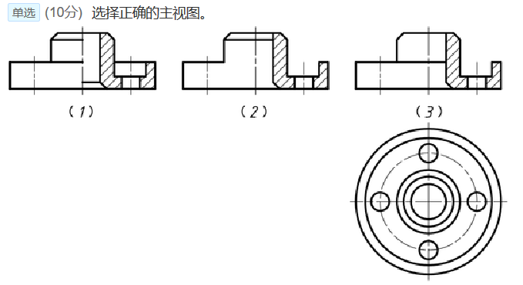

答案（1）注意半剖视图默认左半边不剖只画外形；右半边剖要画出内形和剖切可见的轮廓

3.

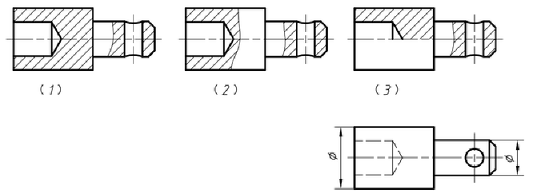

答案（2）注意局部剖视图剖面线画曲线，不能画成（1）（3）那种不清不楚的直线。这题左边的孔如果打上螺纹，剖面线应该画到小径以上，因为螺孔钻孔的时候是在小径基础上切削出大径，而剖面线要突出内形，所以要覆盖大径线

4.

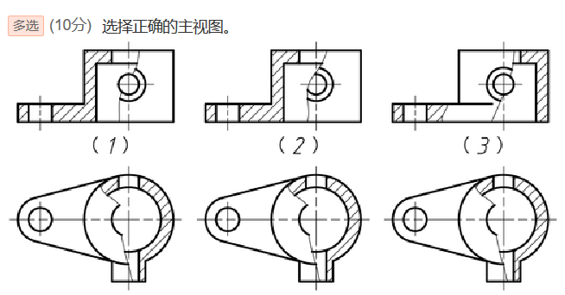

答案（1、3）第二个的问题在于主视图直接把中间的通孔切了一刀，结果把后面本应画出的通孔切掉了，正常应该像（1）（3）那样保留后面看得见的孔

5.

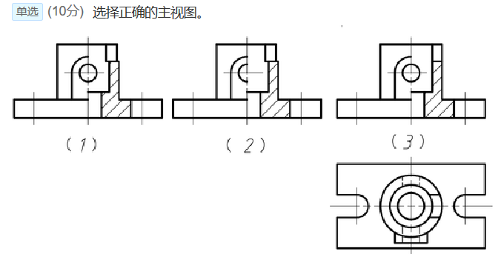

答案（1）关键在于不要忘了圆柱中间挖方槽时，剖面会和底下面错开，直接把3排除；又因为中间的孔是通孔，右边应该有和左边对应的半圆，排除2

* 1. 题库例题

和上面的5题对应，下面的剖视图没有画出圆，因为它只开了一个孔，没用通孔穿过圆柱

同时这个题A-A全剖视图是典型的平行剖视图，应当注意Z字拐弯处没有画出明显的标志，剖面线也没有改变，说明切割的是统一零件；如果是拧紧的螺丝，就要用不同方向的剖面线标出，如下下图所示

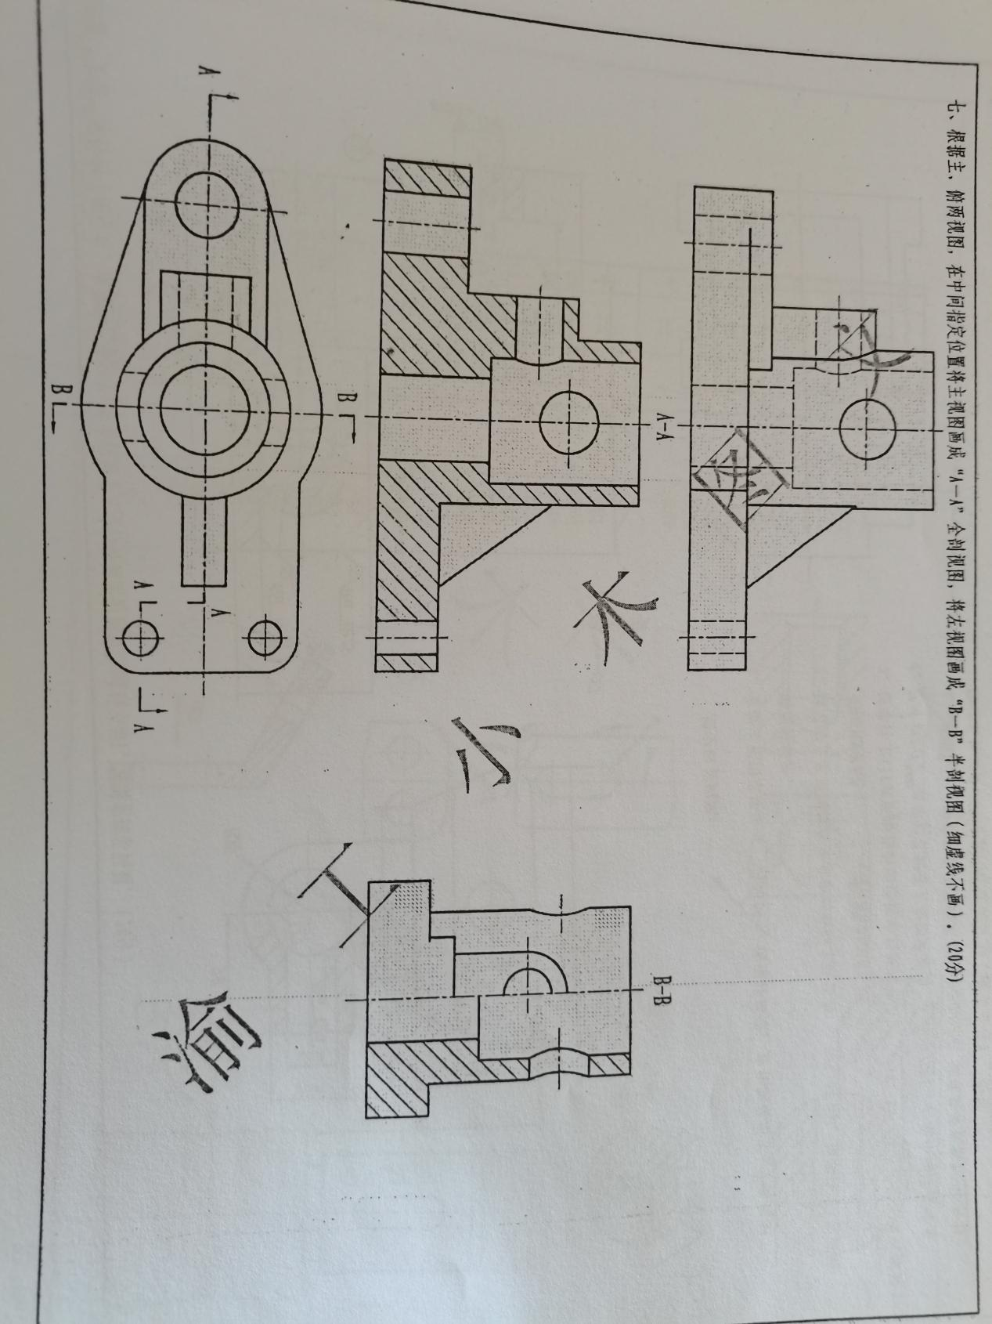

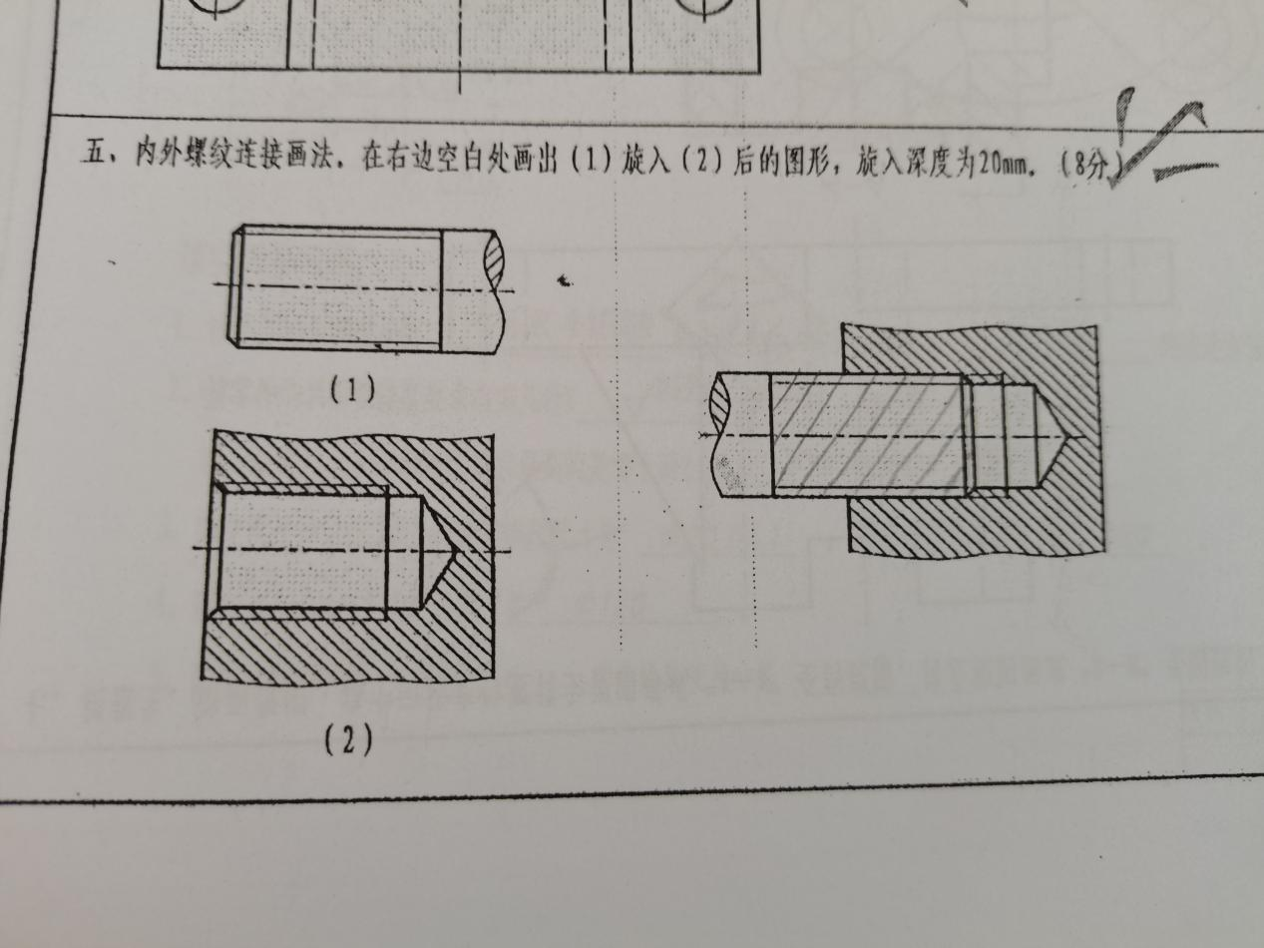

断面图和剖视图还不太一样，断面图更像是“从零件上切出一个薄片”，后面的内形是不画出来的

典型断面图如下图所示

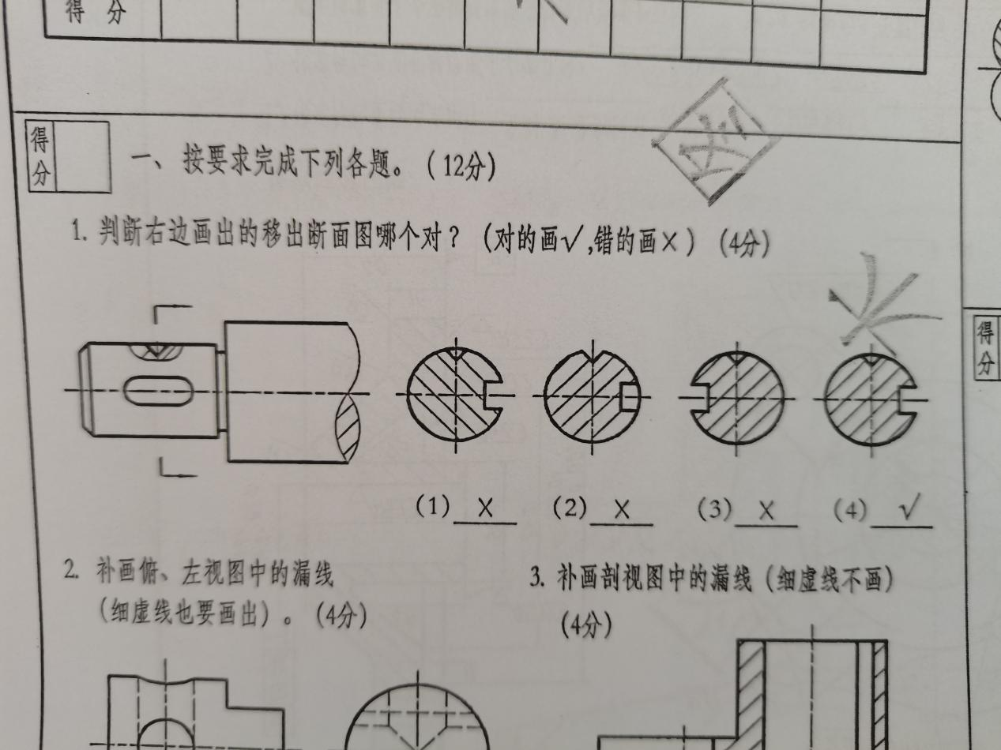

特殊的剖面图画图原则：**肋板、加强筋不画剖面线**

如下图所示，肋板直接被忽略

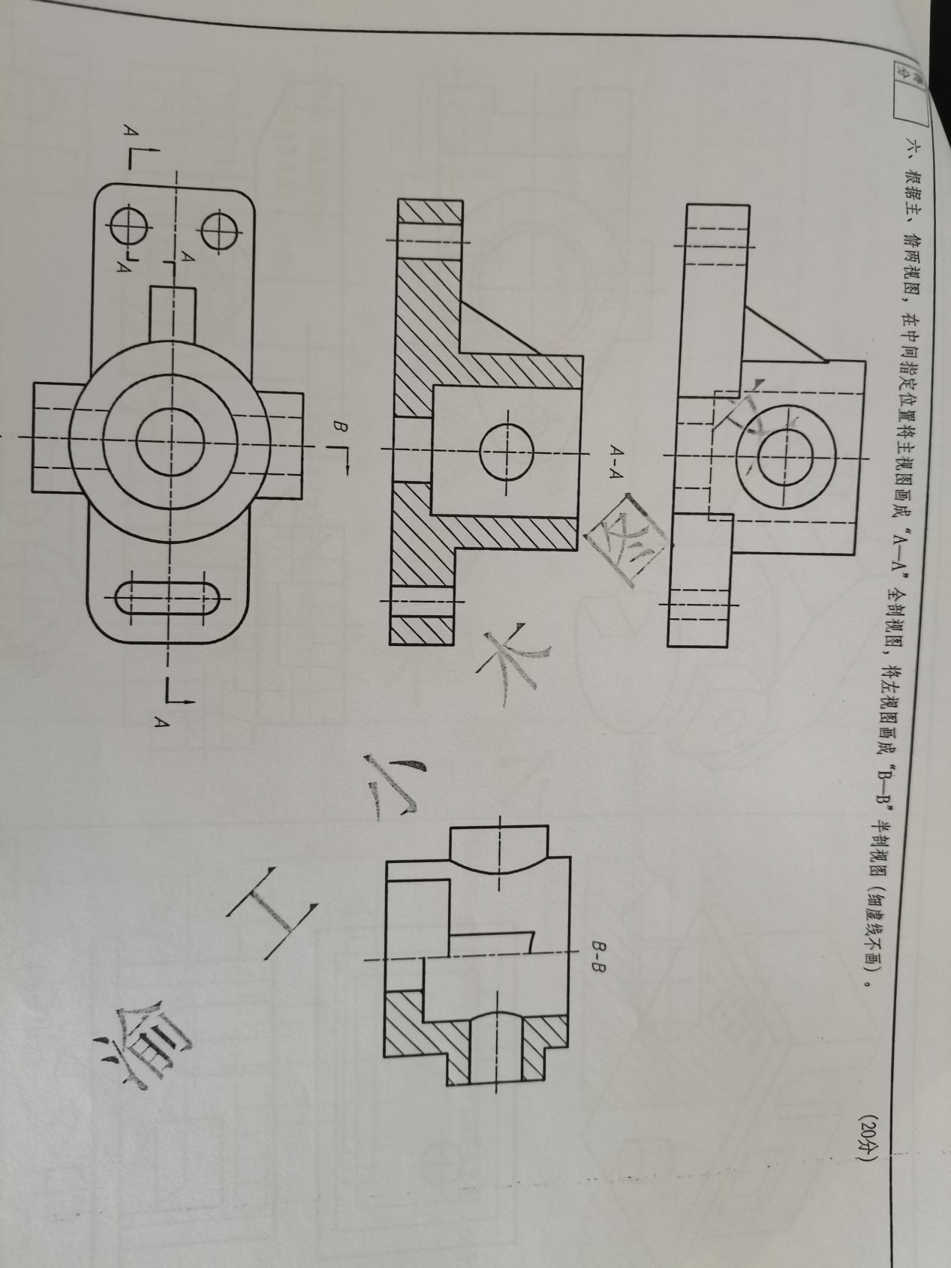

* 1. 用到剖视图的综合例题

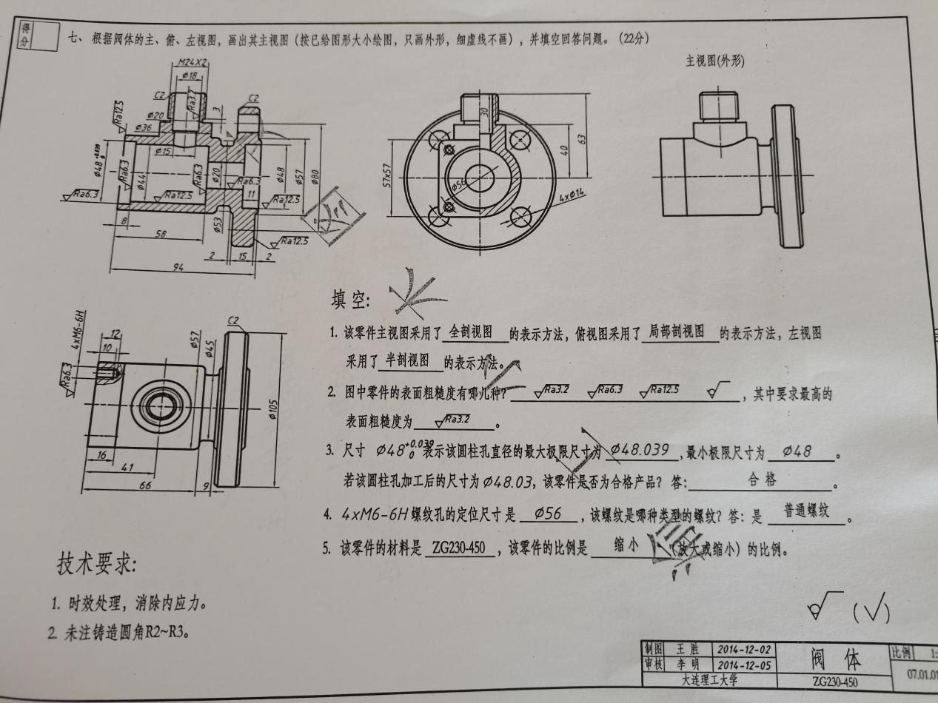

这里仅列出一道题，在题库的最后一页

涉及全剖视图的是第一问和读图环节

该零件主视图采用了？？？的表示方法

*这里直接看主视图，位于左上角——全是剖面线，很明显是全剖视图*

俯视图采用了？？？的表示方法

*这里想一下俯视图应该华仔主视图的下面，所以看左边那张图——只有左上角用曲线围出了一部分，用剖面线标出，所以是局部剖视图*

左视图采用了？？？的表示方法

*直接看最后剩下的那张图——左半边是外形，右半边有剖面线，还画出来后面的外形，肯定是半剖视图*

**看了题库上面的填空大题，填图样画法的题都是第一题，而且基本上是在“全剖视图、半剖视图、局部剖视图、移出断面图、基本视图”这几个选项中选填，而且全剖视图出现重复率比较高（3道）**